徵求領用分析天平一式 (財產編號110-3100606-0012-0000002，採購日期089/01/18)，已逾使用年限(使用年限5年)，徵求領用。有需求單位請於110/10/18(星期一)前，電洽保物組蔡惠雯(分機：7970)，若無領用，將逕行辦理報廢。
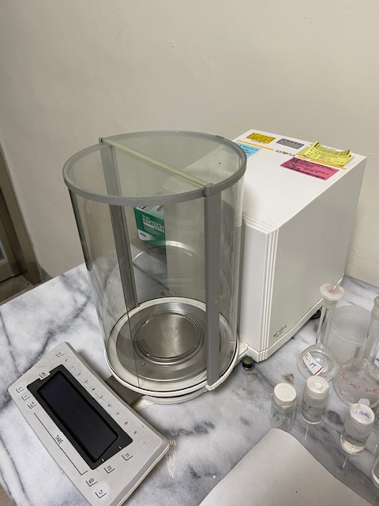
電子面板故障，且該機型已停產。

